**Presentación para el líder**

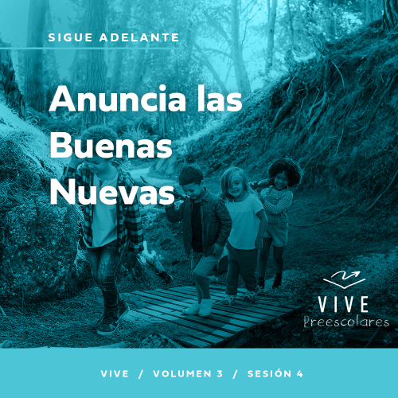

**Resumen del volumen**

**Sigue adelante**

*El Espíritu Santo fue dado para que tuviéramos poder para ir y hacer discípulos. Algunos van a los rincones más lejanos del mundo. Otros solo cruzan la calle. Sin embargo, el pueblo de Dios siempre va. Va al trabajo, a la escuela, al supermercado, a los partidos de fútbol de los niños y a las reuniones familiares. Y dondequiera que va, lleva el testimonio de Jesús. La vida de los verdaderos creyentes es ir y llevar a cabo Su misión.*

**Resumen de la sesión**

**Anuncia las Buenas Nuevas**

*En esta sesión de* **Vive***, los preescolares explorarán el poder del amor de Dios para transformar por completo la vida. Veremos la historia de Mateo, un recaudador de impuestos que tomó algunas malas decisiones. Pero después de aceptar el amor de Dios, se convirtió en discípulo e invitó a sus amigos a conocer a Jesús. Los preescolares descubrirán su tarea en la misión de compartir el amor de Dios con otros.*

**Lección bíblica**

Mateo sigue a Jesús

[Mateo 9:9–13](https://ref.ly/logosref/Bible.Mt9.9-13)

**Verdad de fe**

Puedo hablar del amor de Dios.

**Versículo de fe**

[Juan 20:21](https://ref.ly/logosref/Bible.Jn20.21) (NTV)

[Jesús] les dijo: «La paz sea con ustedes. Como el Padre me envió a mí, así yo los envío a ustedes».

**Preparación para la sesión**

**Tiempo de preparación para el líder: 20–25 minutos**

|  |
| --- |
| ***Necesitarás***  ***Actividades antes del servicio***  *• Juguetes*  *• Pelota*  *• Merienda envasada a elección del líder, una por niño*  *• Desinfectante de manos*  ***Grupo grande***  *• Biblia*  *• Cantos de adoración (Se sugiere buscar en internet canciones alegres y dinámicas relacionadas con la Biblia y el tema de la sesión.)*  *• Aquellos grupos que no usen celulares o tabletas también necesitarán:*  *• Proyector o televisor*  *• Computadora o laptop*  *• Video del* ***Sonido Verdad de fe*** *(sonido de una campanilla)*  *•* ***Diapositiva Verdad de fe***  *•* ***Diapositiva Versículo de fe***   * ***Video Versículo de fe***   *•* ***Video Lección bíblica A***  *•* ***Video Lección bíblica B***  ***Grupo pequeño***  *•* ***Hoja de actividad Grupo pequeño****, una por niño*  *• Crayolas o marcadores*  *• Dos juegos completos de implementos para cada grupo que esté jugando al mismo tiempo (plato, vaso, cubiertos, servilleta, mantel individual, etc.)*  *• Mesa*  *• Bolsa o caja*  *• Globos rojos, uno o dos por grupo*  *• Marcador permanente*  *Para acceder al contenido y los videos de la sesión desde una computadora, visita:* [***ProyectoCompromisoBiblico.com/Descargas***](https://proyectocompromisobiblico.com/descargas) |
| ***Preparación***  ***Actividades antes del servicio***  *• Disponer los juguetes y la merienda en una mesa.*  ***Grupo grande***  *• Descargar los videos y las diapositivas que correspondan.*  *• Elegir cantos de adoración y tenerlos listos para su reproducción.*  ***Grupo pequeño***  *• Imprimir copias de la* ***Hoja de actividad Grupo pequeño****, una copia por niño.*  *• Poner uno de los lugares en la mesa.*  *• Poner los objetos para el otro lugar en una caja o bolsa.*  ***¿Es la primera vez que enseñas* Vive *para Preescolares? Lee la*** [**Guía para el facilitador**](https://0b769b0ed3569ef9d18b-f88d8272f61086866d50d048b43ef630.ssl.cf2.rackcdn.com/sites/biblengagementproject/Guia_para_el_facilitador_de_Escucha.pdf)**.** |
|  |

**Actividades antes del servicio**

*Verifica qué materiales se necesitan al comienzo de la sesión.*

**Entrada a la historia bíblica**

Hoy hablaremos sobre compartir algo muy importante con otros. Por eso pensé que primero deberíamos practicar compartir entre nosotros. *(Levanta la pelota.)* Esta es la pelota de respuestas. Eso significa que quien tiene la pelota, podrán compartir con nosotros. Tengo muchas preguntas porque quiero conocerlos mejor. Después que les haga una pregunta, el que tenga la pelota responderá mi pregunta. Luego, hará rodar la pelota a otro compañero para que responda la misma pregunta. Después de responder a una pregunta, quiero que crucen las manos en la falda, para que sus amigos sepan que ya tuvieron su turno. No se preocupen porque todos tendremos la oportunidad de participar hoy.

• *Preguntas de ejemplo: ¿Cuál es tu pasatiempo preferido? ¿Cuál es tu color favorito? ¿Cómo ayudaste a alguien esta semana? ¿Qué es lo qué más te gusta de estar aquí con nosotros?*

• *Continúen jugando hasta que todos hayan tenido la oportunidad de compartir algo.*

¿Fue fácil o difícil esperar que les llegara el turno?

¿Les gusta compartir cosas y hablar con otras personas?

¿Qué cosa interesante aprendiste de otra persona?

Algo interesante que aprendí fue *(insertar algo interesante sobre tu infancia)*. Qué bien que trabajaron turnándose y compartiendo. Hoy aprenderemos algo sobre lo que Jesús quiere que compartamos con otros. ¿Quién adivina qué podría ser? *(Escucha las respuestas.)* Jesús quiere que compartamos el amor de Dios con otros. Qué emoción poder aprender más de esto con ustedes.

**Merienda**

**A elección del líder**

Para la merienda de hoy, necesito la ayuda de todos. Si les parece que me pueden ayudar, levanten la mano. ¡Sensacional! Sabía que todos serían excelentes ayudantes. Primero, quiero que todos se limpien las manos.

• *Entrega a los niños el desinfectante o el alcohol para que se limpien las manos.*

Ahora sí pueden ayudarme con las meriendas. Le daré una merienda a la persona más próxima. Luego ella se la pasará a la siguiente persona sin abrirla. Todos ayudaremos pasando la merienda hasta que llegue al último. Luego, empezaremos de nuevo y seguiremos pasando las meriendas hasta que todos reciban una. ¿Les parece bien? *(Respuesta del grupo)* ¡Ya!

• *Reparte las meriendas al grupo.*

Gracias por ayudar a compartir la merienda con todos. Ahora pueden comerla. Siempre es divertido compartir, pero aún más divertido es cuando al compartir podemos ayudar a otros. Cada uno de nosotros tiene algo muy especial para compartir con todos: el amor de Dios. Aprenderemos más cuando veamos la historia de la Biblia de hoy.

**Juego libre**

*Los niños pueden entretenerse con juguetes si queda tiempo libre.*

**Transición**

*Unos minutos antes del servicio, pide a los niños que se reúnan en el área del grupo grande y que se sienten cada uno en su lugar.*

**Grupo grande**

**25 minutos**

*Verifica qué materiales se necesitan al comienzo de la sesión.*

**Introducción**

¡Hola, amigos! Qué emoción volver a reunirnos hoy. Mi nombre es _________. A la cuenta de tres, griten su nombre. 1, 2, 3. *(Respuesta del grupo)* ¡Genial! Me alegro de que ya estén listos para explorar la Palabra de Dios conmigo. *(Levanta la Biblia.)* Si están contentos de estar aquí, levanten la mano. *(Respuesta del grupo)*

Hoy aprenderemos sobre Jesús y su gran amor por todo el mundo. Jesús vino a la tierra para compartir el amor de Dios con todos, incluso con un hombre llamado Mateo y sus amigos. Jesús es incomparable.

**Verdad de fe**

Jesús quiere que tú y yo tengamos su amor en nuestro corazón para que lo compartamos con otras personas. Esa es nuestra Verdad de fe para hoy es: **Puedo hablar del amor de Dios.**

• *Mostrar la* ***Diapositiva Verdad de fe****.*

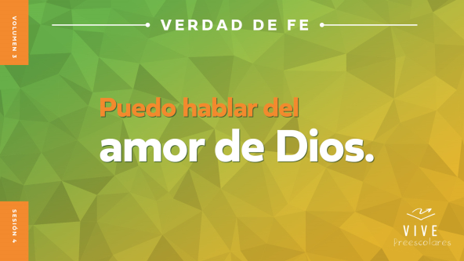

Repitan la Verdad de fe conmigo. **Puedo hablar del amor de Dios.** ¡Sensacional! Vamos a gritarla todos juntos. **Puedo hablar del amor de Dios.** Me pregunto si la podrían decir todavía un poquito más fuerte. ¿Qué me dicen? *(Respuesta del grupo)* ¡Quiero escucharlos! **Puedo hablar del amor de Dios.**

**Qué enseña la Biblia**

Hay un libro muy especial que nos enseña sobre el amor de Dios. ¿Saben que libro es? *(Respuesta del grupo)* ¡Sí! Por supuesto, es la Biblia. Nos gusta mucho explorar historias bíblicas con Lizzy y el Abuelo, ¿verdad? *(Respuesta del grupo)* Veamos qué está haciendo Lizzy hoy.

• *Mostrar el* ***Video Lección bíblica A****.*

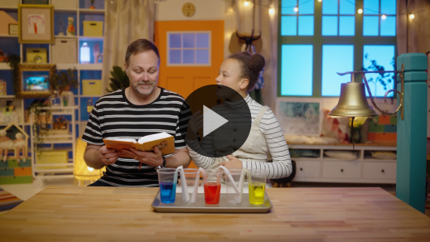

Me alegro de que el Abuelo nos diera un poquito de tiempo para pensar en esa pista. Ahora, adoremos juntos a Dios. Luego les preguntaré sobre cómo piensan que sigue nuestra historia bíblica.

**Adoración**

Cuando pienso en lo mucho que Dios me ama, quiero darle toda mi alabanza y adoración. Vamos a decirle a Dios cuán agradecidos estamos por su gran amor.

**Alabanza**

¿Quién sabe que Dios nos ama mucho? Corran en el lugar lo más rápido que puedan. *(Respuesta del grupo)*

¿Quién quiere compartir el amor de Dios con otros? Abran los brazos lo más abiertos que puedan. *(Respuesta del grupo)*

¿Quién quiere alabar a Dios con todo lo que tiene? Sacudan las manos bien alto. *(Respuesta del grupo)*

**Canto**

Me gusta mucho escucharlos alabar, pero no solo yo escucho sus voces cuando cantan. ¿Quién más escucha su alabanza? *(Respuesta del grupo)* ¡Dios, sí! Vamos a cantarle juntos.

• *Dirige a los niños en una o dos canciones. Que sean alegres, dinámicas y relacionadas con el tema.*

**Oración**

La Biblia dice que nuestra alabanza agrada a Dios. A Él le gusta mucho estar cerca de nosotros y nosotros podemos aprender lo bueno que es Él. Inclinemos la cabeza para orar.

|  |
| --- |
| *Querido Dios, gracias por tu gran amor, que nos rodea y que nunca nos dejará. Oro para que estos niños estén siempre cerca de ti todos los días de su vida. Tenlos en tu cuidado hoy y todos los días. Amén.* |

**Qué enseña la Biblia (continuación)**

• *Inicia el* ***Video Lección bíblica B*** *y páusalo en la pantalla que muestra las dos opciones.*

Es hora de que el Abuelo y Lizzy regresen. Pensemos en cómo seguirá la historia. Pónganse los sombreros para pensar *(haz como que te poner un sombrero)*. ¿Qué me dicen? ¿Jesús y los discípulos se negaron a comer en casa de Mateo? *(Señala la figura con «el plato vacío».)* ¿O Jesús y los discípulos fueron a comer a casa de Mateo? *(Señala la figura con «el plato con comida».)*

Si les parece que Jesús y los discípulos no fueron a casa de Mateo, crucen los brazos sobre el pecho, como si fuera una *X*. Si les parece que Jesús y los discípulos fueron a comer a casa de Mateo, hagan como que están comiendo su comida favorita. ¿Listos? Elijan su respuesta.

• *Espera que los niños respondan.*

Vamos a ver quién tiene razón. Veamos qué están haciendo Lizzy y el Abuelo.

• *Mostrar el* ***Video Lección bíblica B****.*

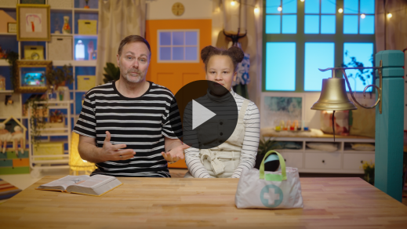

¡Genial! ¿Les gustó ver los colores pasar por las toallas de papel? *(Respuesta del grupo)* ¡A mí también! Estoy de acuerdo con el Abuelo que lo más hermoso es compartir el amor de Dios con otros.

**Respuesta personal**

*Pon una melodía de adoración como música de fondo.*

Me parece que necesitamos responder a la Palabra de Dios. ¿Podrían ponerse las manos sobre el corazón para mostrar que quieren que el amor de Dios lo llene? *(Respuesta del grupo)* Ahora extendamos las manos para expresar que queremos compartir su amor con otros. *(Respuesta del grupo)* El amor de Dios es el mejor regalo que tenemos para compartir con todos.

• *Los niños repiten las frases de la oración después de ti.*

|  |
| --- |
| *Querido Dios, gracias, muchas gracias por llenar mi corazón con tu amor. Queremos compartir tu amor con otros. Ayúdame a compartir tu amor esta semana con mi familia en casa y con mis amigos. Amén.* |

**Versículo de fe**

Aprender versículos de la Biblia es una forma de plantar la Palabra de Dios en nuestro corazón. El Versículo de fe es otra forma de recordarnos compartir el amor de Dios. Vamos a repasar juntos el Versículo de fe y los movimientos.

[Juan 20:21](https://ref.ly/logosref/Bible.Jn20.21) (NTV)

[Jesús] les dijo: «La paz sea con ustedes. Como el Padre me envió a mí, así yo los envío a ustedes».

• *Mostrar el* ***Video Versículo de fe****.*

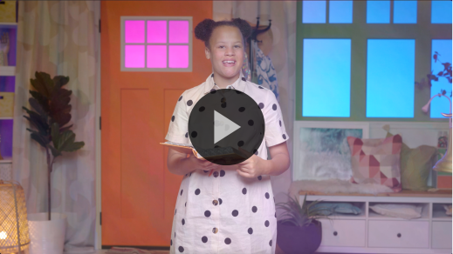

¡Felicitaciones a todos! ¡Qué bien que aprendimos este versículo!

**Cierre**

La pasé muy bien con todos ustedes hoy. Me alegro de que me acompañaran para explorar juntos la Palabra de Dios. También cantamos y adoramos a Dios. Hablamos con Dios en oración y aprendimos un gran Versículo de fe de la Biblia. Qué ganas tengo de escuchar ahora cómo Dios los usará para compartir su amor con todos.

• *Reproducir el video del* ***Sonido Verdad de fe*** *(sonido de una campanilla).*

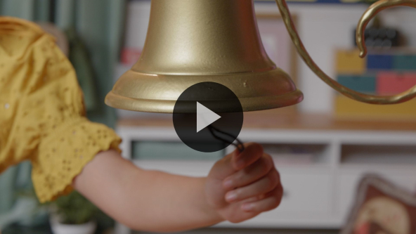

Tenemos tiempo de practicar la Verdad de fe una vez más. **Puedo hablar del amor de Dios.**

• *Mostrar la* ***Diapositiva Verdad de fe****.*



Vayamos a compartir esa Verdad de fe con todo el mundo. ¡Grítenla! **Puedo hablar del amor de Dios.**

**Transición a los grupos pequeños**

¡Felicitaciones! Llegó la hora de hacer algunas actividades y seguir aprendiendo sobre el amor de Dios en nuestros grupos pequeños muy especiales.

• *Invita a los niños a reunirse con su grupo.*

|  |
| --- |
| ***Sugerencia para el líder:*** *Puedes organizar a los niños por edad o asignarles diferentes colores. Algunos preescolares tal vez no sepan su edad. Una etiqueta adhesiva de color, una camiseta o una cinta en la muñeca pueden servir para separar a los niños en diferentes grupos y ayudarlos a identificar su grupo pequeño.* |

**Grupo pequeño**

**25 minutos**

*Verifica la lista de materiales necesarios e instrucciones al comienzo de la sesión o, a continuación, en cada actividad.*

|  |
| --- |
| ***Sugerencia para el líder:*** *Los grupos pequeños pueden pasar de un círculo a otro, o todos los grupos pueden realizar la misma actividad al mismo tiempo. Si decides alternar las actividades, necesitarás contar con al menos un líder por círculo.* |

**Círculo 1**

**Conexión del grupo**

**Comparte una sonrisa**

|  |
| --- |
| *No requiere preparación.* |

• *Pide a los niños que se sienten en un círculo.*

¿Se están divirtiendo? *(Respuesta del grupo)* ¡Yo sí la estoy pasando bien! Hoy aprendimos algo muy importante que podemos compartir con otras personas. ¿Qué es? *(Respuesta del grupo)* Eso me recuerda nuestra Verdad de fe. ¿Quién me dice la Verdad de fe? *(Escucha las respuestas.)* Sí. **Puedo hablar del amor de Dios.** Todos, díganla conmigo. **Puedo hablar del amor de Dios.** *(Respuesta del grupo)* ¡Muy bien!

Vamos a practicar una manera de compartir el amor de Dios con todos. Voy a compartir una sonrisa con la persona que tengo a mi lado. Quiero ver si mi sonrisa puede recorrer todo el círculo. Sigan pasándose la sonrisa alrededor del círculo hasta que regrese a mí. Probemos.

• *Pasa la sonrisa alrededor del grupo, a medida que cada niño sonríe al compañero que tenga a su lado.*

¡Felicitaciones a todos! Qué divertido fue compartir una sonrisa. Es una manera de compartir el amor de Dios con todos. Ahora, vamos a agregar una dificultad. Compartiré una nueva expresión, pero esta vez no será tan alegre. Pondré una cara triste. Cuando la persona a tu lado comparta la cara triste, en respuesta, tú compartirás el amor de Dios con ella. Podrías sonreírle. ¿Qué otras maneras hay de mostrar el amor de Dios? *(Escucha las respuestas.)* A veces es un consuelo recibir un abrazo o que nos pongan la mano en el hombro. A veces es lindo decir: «Dios te ama». Hay muchas formas de compartir el amor de Dios cuando alguien está triste. Recuerden elegir una de esas maneras para responder cuando les llegue el turno. Luego ponle una cara triste a la siguiente persona, para que también ella pueda compartir el amor de Dios contigo.

• *Si dispones de tiempo, continúen jugando con otras expresiones: risas, una cara de enojo, etc.*

• *Para terminar la actividad, pasen la sonrisa por toda la ronda.*

¡Qué divertido que estuvo! Qué bien que comparten el amor de Dios con los demás. Durante el día, ustedes pueden compartir muchas cosas con la gente. Pueden compartir su alegría, un juguete o quizás su merienda. Es importante compartir esas cosas, pero lo mejor que tienen para compartir con alguien es la buena noticia de que Dios los ama.

**Círculo 2**

**Hoja de actividad**

**Sígueme**

|  |
| --- |
| ***Necesitarás***  *•* ***Hoja de actividad Grupo pequeño****, una por niño*  *• Crayolas o marcadores*  ***Preparación***  *• Imprimir la* ***Hoja de actividad Grupo pequeño****, una hoja por niño.* |

En nuestra historia bíblica, aprendimos que Jesús vino a ayudar a la gente que otros no querían ayudar. Jesús vino a compartir el amor de Dios con todos. Nuestro Versículo de fe nos dice que vayamos y compartamos el amor de Dios con todos, como hizo Jesús. Me parece que es una buena oportunidad de practicar nuestro Versículo de fe. Vamos a decirlo todos juntos.

• *Dirige a los niños para que digan el versículo con los movimientos.*

**Juan** *(manos en la cintura, extendidas, con las palmas hacia arriba)*

**20:** *(palmas juntas como en un aplauso)*

**11** *(las palmas abiertas como si fueran un «libro»)*

**[Jesús] dijo,** *(lenguaje de señas para Jesús: apoyar el dedo medio en el centro de la palma de la otra mano)*

**«La paz sea con ustedes.** *(cruzar los brazos delante del pecho como si se estuvieran dando un abrazo)*

**Como el Padre me envió a mí**, *(señalar hacia arriba con ambos índices cuando dicen Padre)*

**así yo los envío a ustedes».** *(lenguaje de señas para Jesús: apoyar el dedo medio en el centro de la palma de la otra mano y luego señalar hacia fuera con ambos índices)*

En su ***Hoja de actividad***, nos dirán con quién pueden compartir el amor de Dios.

• *Reparte una copia de la* ***Hoja de actividad Grupo pequeño*** *y crayolas a cada niño.*

La hoja dice: «Puedo hablar del amor de Dios». ¿Recuerdan cómo Mateo invitó a sus amigos a pasar tiempo con Jesús? Mateo quería que conocieran el amor de Dios. Nosotros también podemos darlo a conocer. Tu familia y tus amigos necesitan saber que Dios los ama. ¿Con quién podrías compartir el amor de Dios? *(Escucha las respuestas.)*

Dentro del corazón quiero que dibujen con quién compartirán el amor de Dios esta semana. Cuando compartimos el amor de Dios con la gente, estamos haciendo exactamente lo que Jesús nos envió a hacer.

• *Espera que los niños completen la actividad. Habla con los niños sobre lo que están dibujando en sus hojas.*

**Círculo 3**

**Juego**

**Relevo de fiesta**

|  |
| --- |
| ***Necesitarás***  *• Dos juegos completos de implementos para cada grupo que esté jugando al mismo tiempo (plato, vaso, cubiertos, servilleta, mantel individual, etc.)*  *• Mesa*  *• Bolsa o caja*  ***Preparación***  *• Poner uno de los lugares en la mesa.*  *• Poner los objetos para el otro lugar en una caja o bolsa.* |

Este juego es bien divertido. ¿Quién quiere jugar con sus amigos? *(Respuesta del grupo)* Hablar de amigos me recuerda nuestra historia bíblica. ¿Qué hizo Mateo con sus amigos? *(Escucha las respuestas.)* Mateo los invitó a comer a su casa, para que conocieran a Jesús. Vamos a jugar que estamos ayudando a Mateo a preparar su comida y a poner la mesa. Ya puse un lugar.

• *Muestra a los niños el lugar de la mesa completo.*

Su tarea será ayudar a poner el siguiente lugar. Trabajaremos juntos y nos tomaremos el tiempo para ver cuán rápido podemos poner un lugar en la mesa exactamente igual a este. Primero, harán una fila delante de la mesa.

• *Marca la línea alejada de la mesa donde se pararán.*

Cuando les llegue el turno, correrán a la mesa, elegirán un objeto de la caja y lo colocarán en su lugar. Luego regresarán rápido al grupo para que pase la siguiente persona y nos ayude. ¡A jugar!

• *Opcional: Usa un cronómetro para ver cuán rápido pueden poner el lugar en la mesa.*

• *Durante la actividad, interrúmpelos y practiquen la Verdad de fe:* **Puedo hablar del amor de Dios.**

• *Reproducir el video del* ***Sonido Verdad de fe****. Repasar la Verdad de fe aun si no se puede reproducir el sonido.*



¡Felicitaciones a todos! Qué bien que ayudaron a poner la mesa. Ahora, ayuden a poner la mesa en casa y compartan así el amor de Dios con su familia.

**Círculo 4**

**Tiempo creativo**

**Compartan amor**

|  |
| --- |
| ***Necesitarás***  *• Globos rojos, uno o dos por grupo*  *• Marcador permanente*  *No requiere preparación.* |

¡Me gustan mucho los globos! Son muy divertidos. *(Muestra el globo desinflado.)* Este... Pero este globo no parece muy divertido. No tiene nada dentro. Si lo inflo, podemos hacer muchas más cosas. *(Infla el globo, pero no le ates la punta.)* Podría soltarlo. ¿Sería divertido? *(Respuesta del grupo)* Vamos a averiguarlo.

• *Suelta el globo y luego tómalo de nuevo.*

Mmmm. Fue un poco más divertido. Creo que tendré que volverlo a inflar. *(Infla el globo pero no lo ates.)* Tal vez sea divertido hacerlo explotar. ¿Y si le incrusto un alfiler? *(Respuesta del grupo)* No duraría mucho la diversión. Ya sé cuál es la mejor manera de divertirme con este globo. Podría compartirlo con ustedes para jugar. Vamos a imaginar que este globo representa el amor de Dios.

• *Ata la punta del globo.*

• *Escribe con un marcador «Amor de Dios» en el globo.*

¿Qué decía nuestra Verdad de fe? **Puedo hablar del amor de Dios.** Veamos cuántas veces podemos compartir el amor de Dios entre nosotros. Trabajaremos juntos para mantener el globo en el aire y contaremos cuántas veces lo golpeamos.

• *Lanza el globo al aire y cuenta cuántas veces lo golpean.*

• *Si el globo se cae al piso, levántalo y comienza a contar de nuevo.*

¡Sabía que nos divertiríamos compartiendo! Fue una forma de recordarnos que es bueno experimentar el amor de Dios, pero es mucho más divertido cuando lo compartimos con otras personas. Recuerden compartir su amor con todos esta semana. Gracias por jugar.

**Despedida**

• *Reproducir el video del* ***Sonido Verdad de fe*** *(sonido de una campanilla).*



• *Mostrar la* ***Diapositiva Verdad de fe****.*



Bueno, amigos, creo que se nos acabó el tiempo por hoy. La pasé muy bien aprendiendo hoy con ustedes. Antes de irnos, vamos a repetir juntos la Verdad de fe una última vez. **Puedo hablar del amor de Dios.** ¡Qué increíble! Cuando estén en casa o en la escuela, recuerden que pueden compartir el amor de Dios. ¡Hasta la próxima!

• *Los niños llevan a casa la* ***Hoja de actividad Grupo pequeño****.*

• *Recuerda a los padres que tengan los* ***Devocionales familiares*** *con sus hijos y que los encontrarán en la aplicación.*

• *Informa a todos también la fecha y la hora de la siguiente sesión.*